PRESUPUESTO OFICIAL

MODALIDAD DE SELECCIÓN: MINI MA CUANTIA

OBJETO DEL PROCESO: PRESTAR LOS SERVICIOS PROFESIONALES PARA LA ENTREGA DE INFORMES DE GESTION DOCUMENTAL PARA LA VIGENCIA 2020 - 2023 DEL MUNICIPIO DE HATO COROZAL.

PLAZO DE EJECUCIÓN: Quince (15) días

FORMA DE PAGO La Alcaldía Municipal pagara al contratista el valor del presente contrato de la siguiente manera: Un (01) pago final por valor de TREINTA Y DOS MILLONES DE PESOS MC/TE. (32.000.000), Contados a partir del cumplimiento de los requisitos de ejecución, esto es expedición del Registro Presupuestal y aprobación de la garantía única (cuando aplique), previa entrega del informe de actividades correspondiente, y recibo a Satisfacción por parte del supervisor del contrato y de encontrarse al día en los pagos al Sistema General de Seguridad Social (salud y pensión), Sistema General de Riesgos Laborales

ITEM | DESRIPCION | UND MEDIDA | CANT | V/ UNIT | V/ TOTAL
1 | PRESTAR LOS SERVICIOS PROFESIONALES PARA LA ENTREGA DE INFORMES DE GESTION DOCUMENTAL PARA LA VIGENCIA 2020 - 2023 DEL MUNICIPIO DE HATO COROZAL | días | 15 | 32.000.00  0 | 32.000.000
TOTAL |  |  |  |  | 32.000.000

SON: TREINTA Y DOS MILLONES DE PESOS M/CTE ($32.000.000)

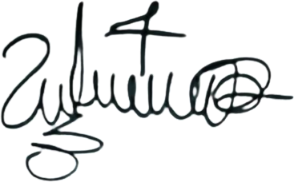

Elaboró: ZULMA LISBETH VIVAS RODRIGUEZ
Secretaria general y de gobierno

